宜蘭縣凱旋國民小學101學年度營養教育成果報告

活動名稱 | 含糖飲料 | 主 講 者 | 李孟洵營養師
主辦單位 | 凱旋國小 | 協辦單位 | 慶豐企業社
活動時間 | 102.03.22 | 活動地點 | 視聽中心
參加對象 | 1-3年級 | 參加人數 | 130人
活動內容  概述 | - 針對含糖飲料定義、認識說明。  - 用影片劇情方式辨別選擇含糖飲料。  - 講師與小朋友互動問答方式，加強小朋友對含糖飲料的吸收認識。
檢討與建議  事項 | 無
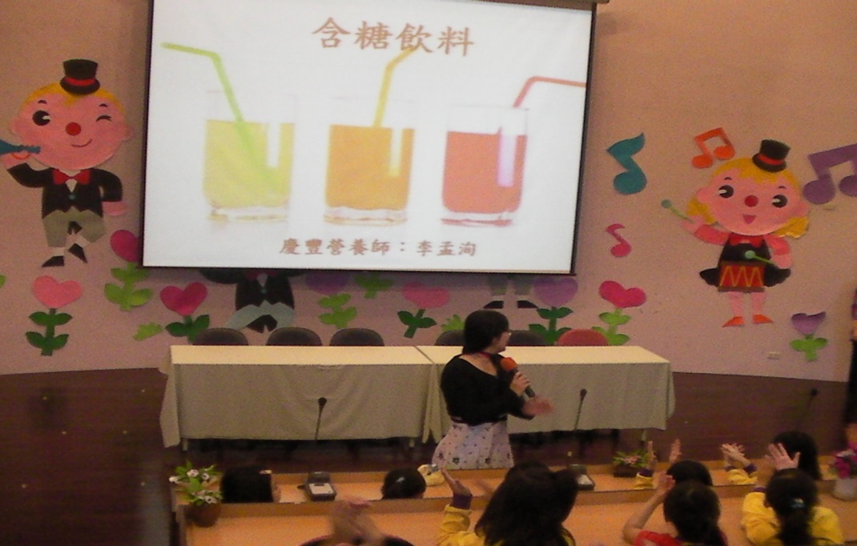 |  |  | 辦理情形說明：  講師的介紹說明
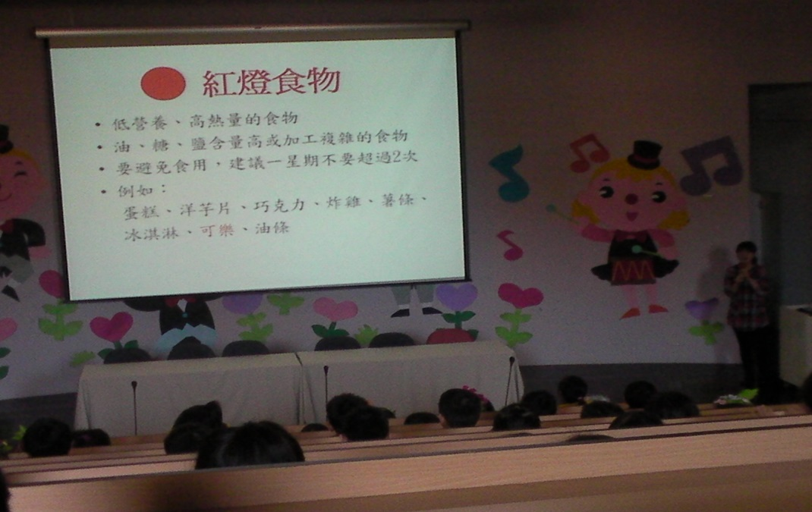 |  |  | 辦理情形說明：  講師含糖飲料辨別說明

